**Squid server**

Tên: Lê Thanh Tú

MSSV: 1560655

------------------//-------------------------//--------------------

Cài đặt dịch vụ:

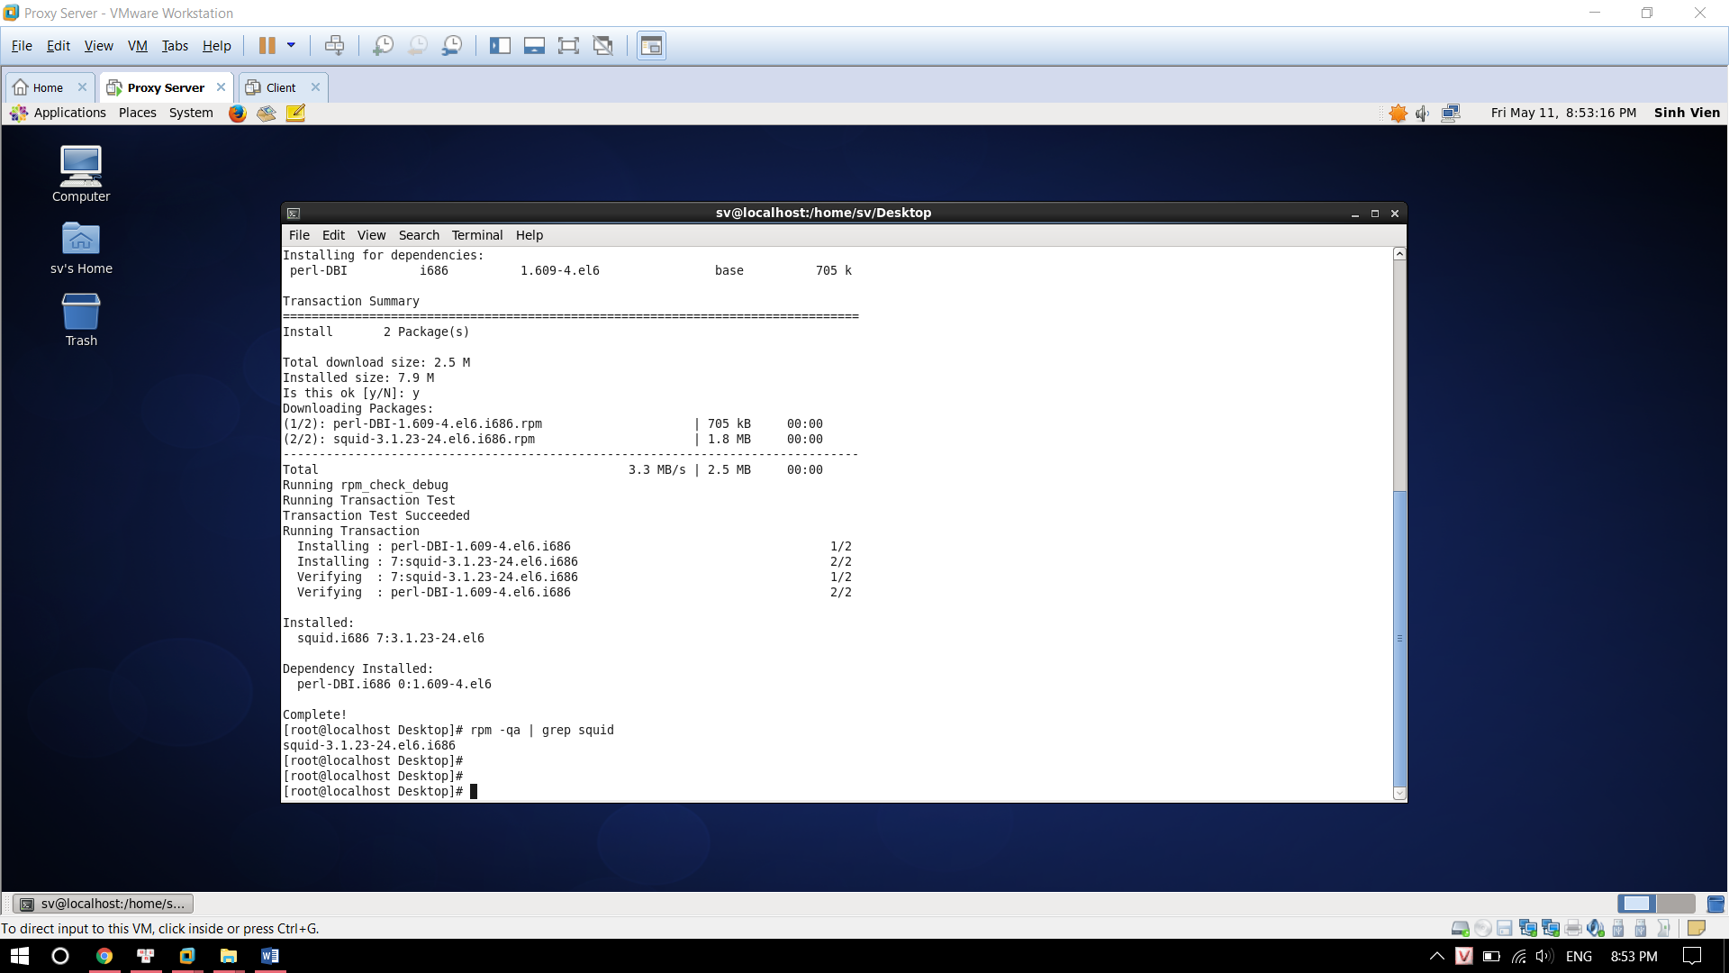

Cấu hình: 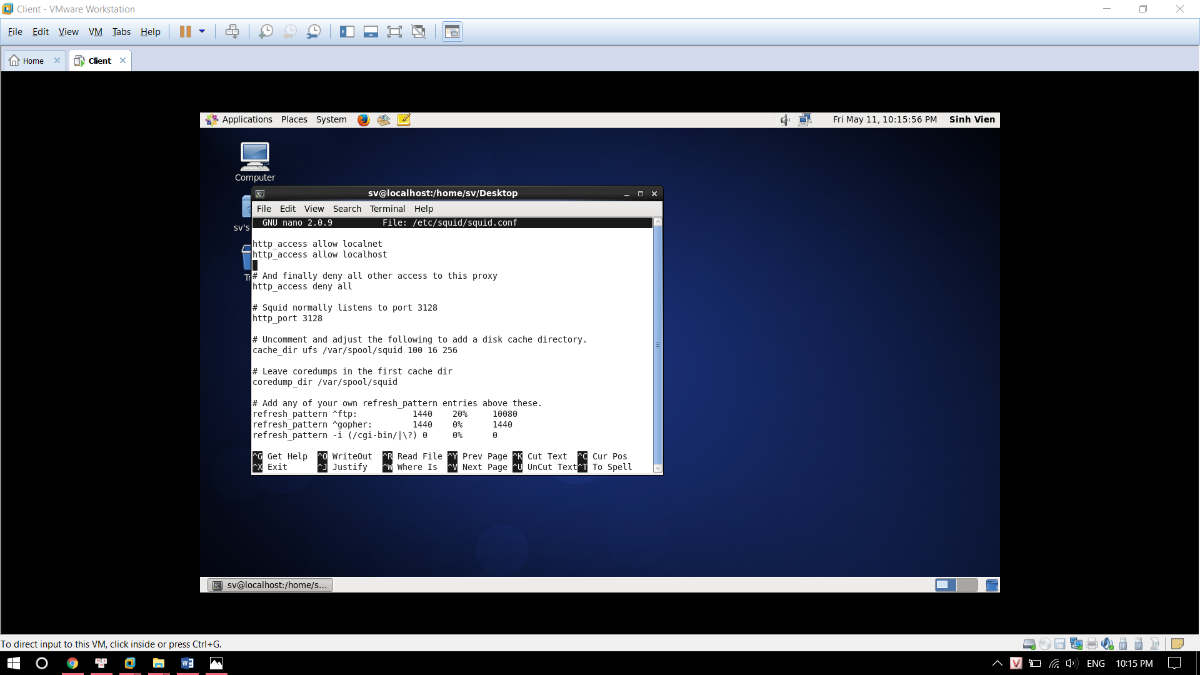

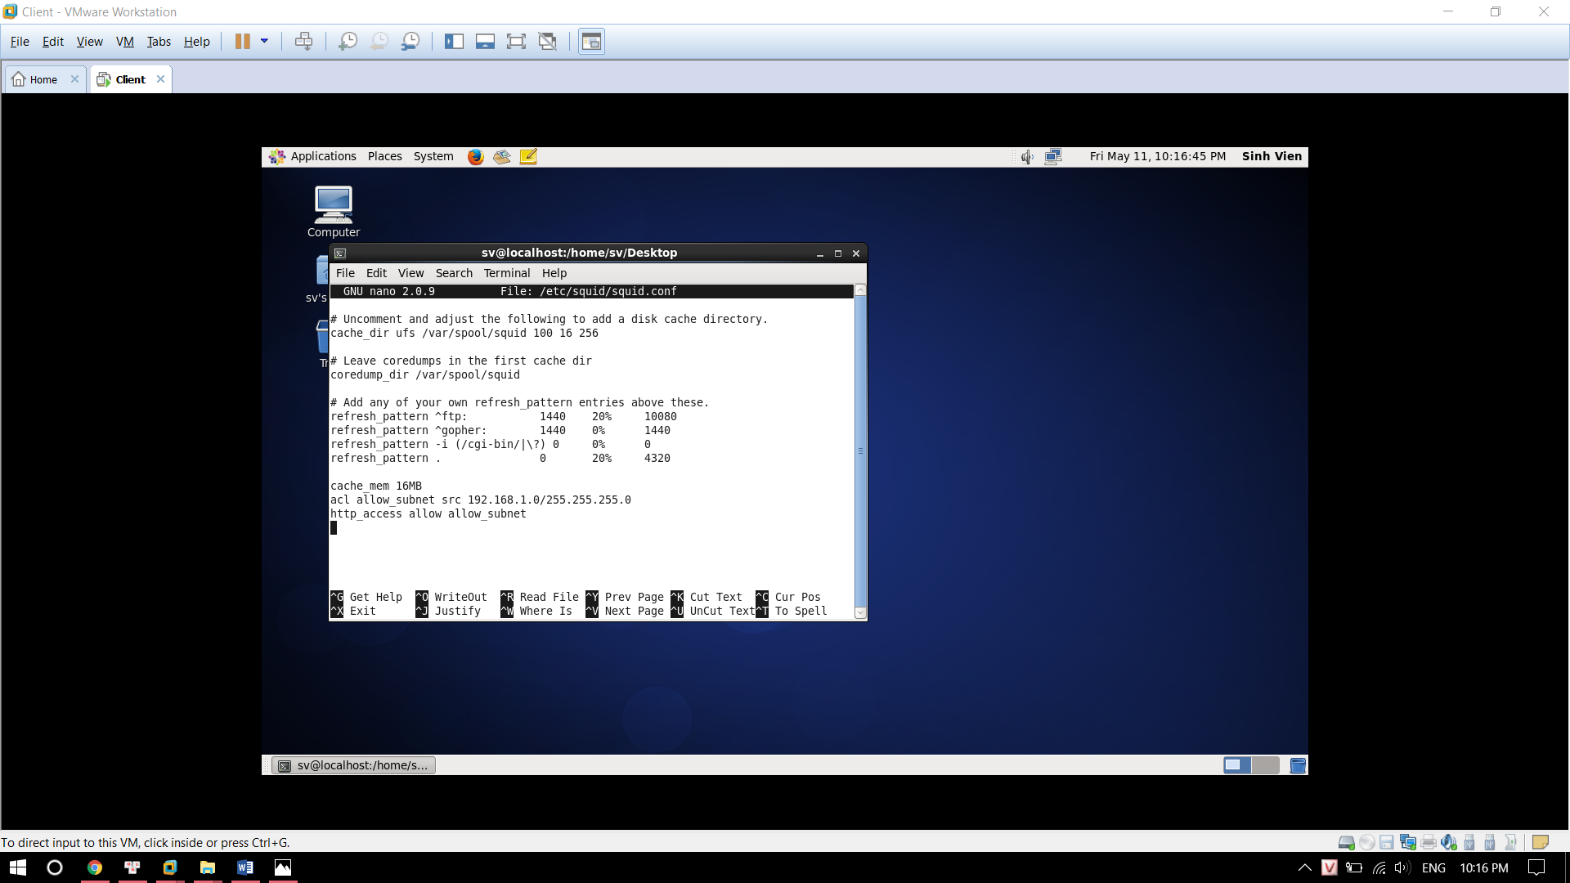

IP máy Squid Server:

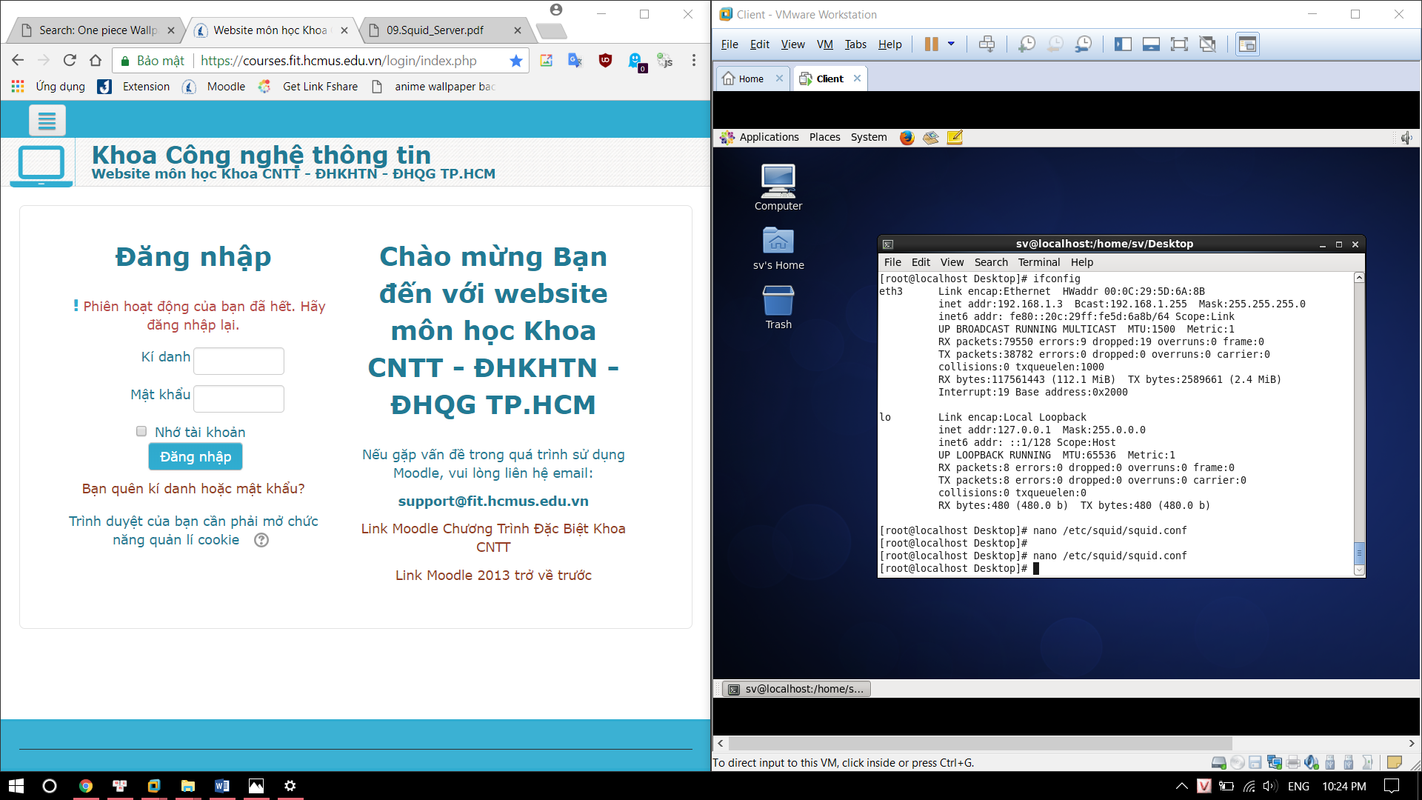

Truy cập trang web sau khi cấu hình Squid Server:

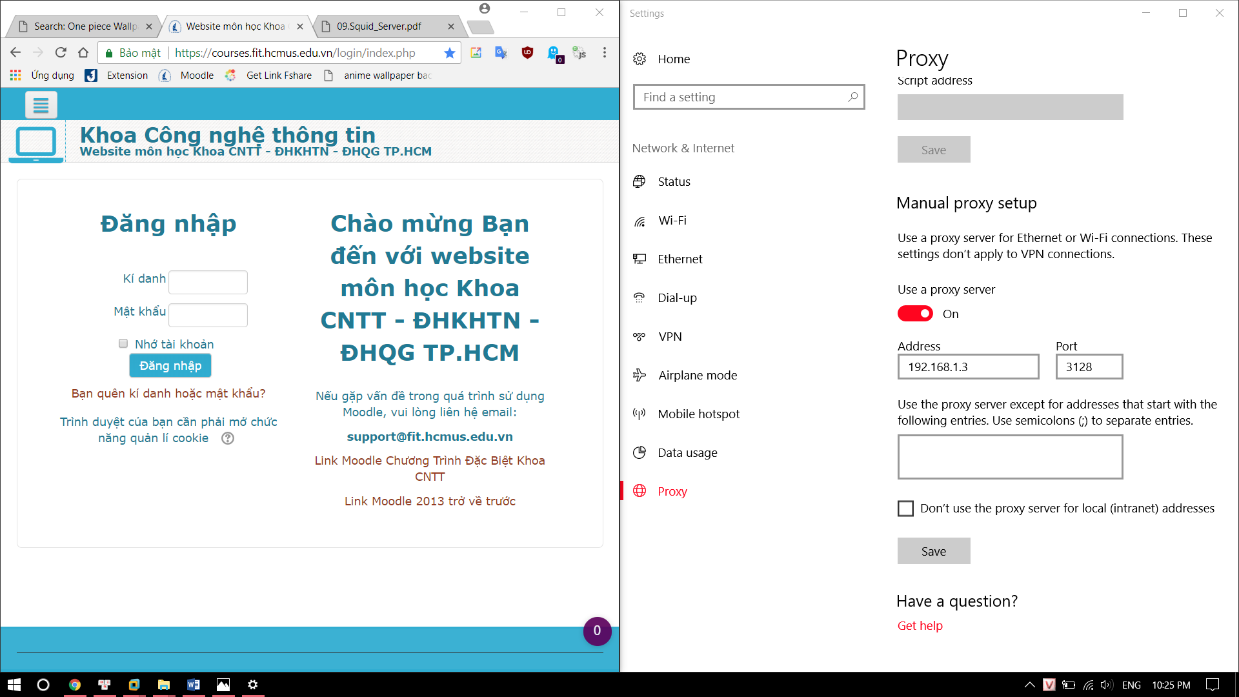

Cài đặt :

yum groupinstall 'Development Tools'

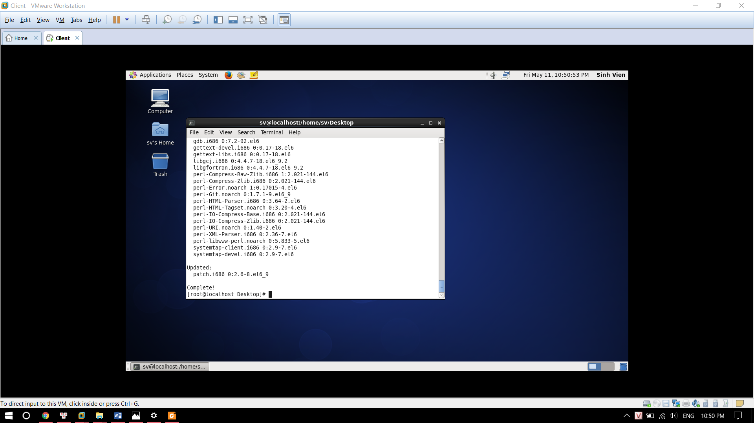

yum install git zip unzip libtool libtool-ltdl-devel openssl-devel  
wget https://github.com/squid-cache/squid/archive/v3.5.zip

